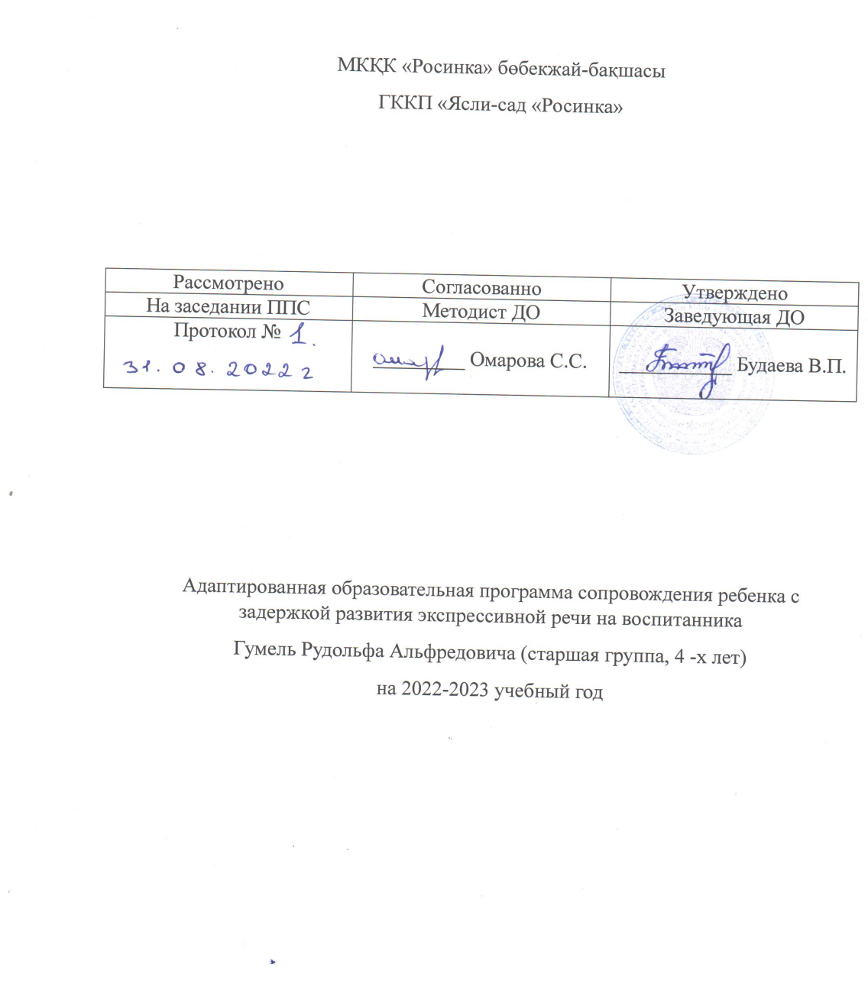
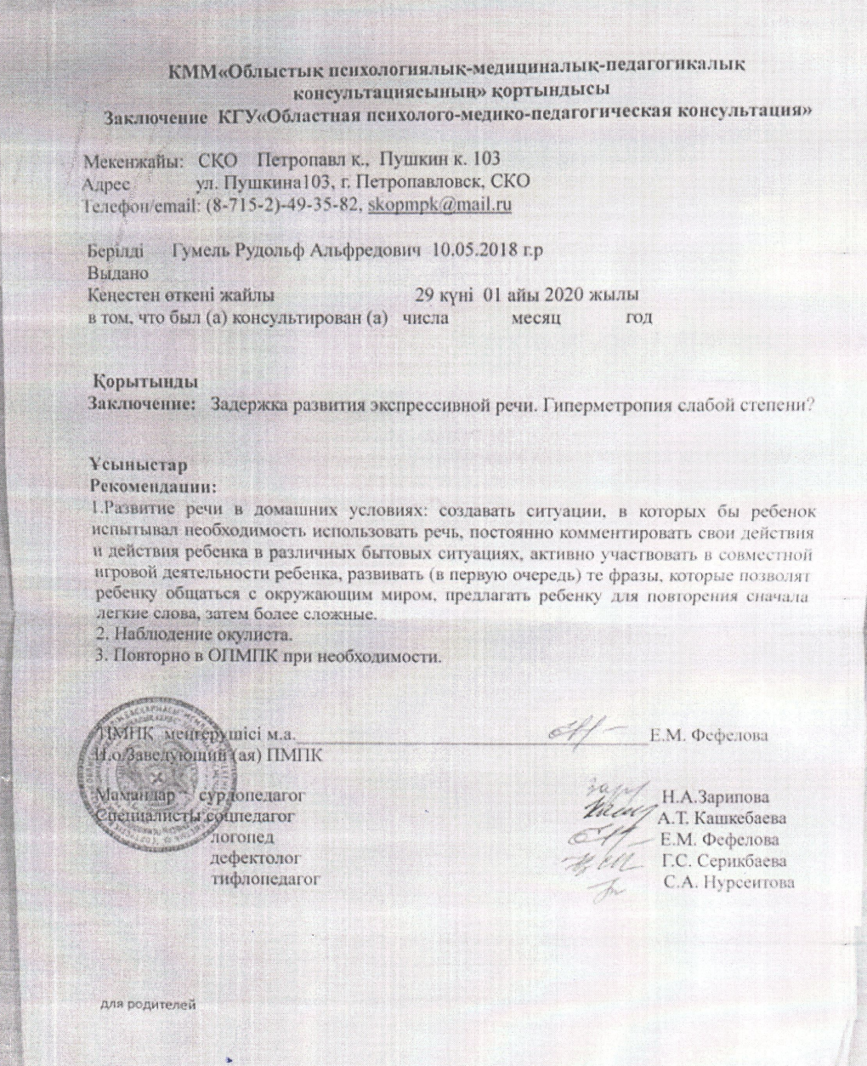

Содержание

№п/п | Название | Стр.
I | Целевой раздел | 3
1.1 | Пояснительная записка. Цель | 3
1.2 | Задачи | 3
1.3 | Принципы | 3
1.4. | Нормативно-правовая база | 4
1.5. | Возрастные и индивидуальные особенности детей с ЗЭР | 4
1.6 | Планируемые результаты освоения программы | 5
II | Содержательный раздел | 7
2.1 | Содержание коррекционно-развивающей программы по развитию познавательных способностей детей с диагнозом ЗПР 4 -5 лет. | 7
2.2 | Учебно – тематическое планирование работы с детьми 4 - 5 лет с ЗЭР | 11
2.3 | Особенности сотрудничества с семьями воспитанников  (план взаимодействия с родителями). | 16
III | Организационный раздел | 17
3.1. | Формы организации коррекционной работы | 17
3.2 | Программно-методическое обеспечение образовательного процесса | 18
3.3. | Организация предметно-пространственной среды (в том числе  материально-техническое обеспечение) | 19

Пояснительная записка:
Данная Адаптированная образовательная программа, составлена специалистами службы психолого-педагогического сопровождения на основе Типовой учебной программы с учетом его индивидуальных возможностей и потребностей (Приказ МОН РК «Об утверждении государственных общеобязательных стандартов образования всех образования») Типовая учебная программа дошкольного воспитания и обучения (приказ МОН РК от 6 марта 2020 года № 90);
- Типовой договор оказания образовательных услуг для дошкольных организаций (приказ МОН РК от 15 апреля 2020 года № 143);
Любое различие, исключение или ограничение по причине инвалидности, целью или результатом которого является умаление или отрицание признания, реализации или осуществления наравне с другими всех прав человека и основных свобод в политической, экономической, социальной, культурной, гражданской или любой иной области.
Дети с ЗЭР - многочисленная категория, разнородная по своему составу. В структуре отклоняющегося развития отмечаются как признаки органического нарушения центральной нервной системы, так и признаки ее функциональной незрелости. Дети с ЗЭР являются одной из наиболее проблемных групп. В связи с этим проблема подготовки данной категории детей к школе, выбор адекватных программ воспитания и обучения стала одной из самых актуальных.
Своевременная организация коррекционного воздействия является основным фактором, обуславливающим социальную адаптацию и реабилитацию проблемного ребенка.
Цель: Ранняя коррекция речевого и психического развития детей с ЗЭР с учетом их возрастных особенностей в условиях ДО общеразвивающей типа и осуществления своевременного и полноценного личностного развития, обеспечения эмоционального благополучия посредством интеграции содержания образования и организации взаимодействия субъектов образовательного процесса.
1.2. Задачи коррекционного обучения:
Создать условия для всестороннего развития ребенка с ООП в целях обогащения его социального опыта и гармоничного включения в коллектив сверстников;
Осуществлять необходимую коррекцию недостатков в психическом развитии детей дошкольного возраста;
Формировать у ребенка представления о самом себе и элементарных навыках для выстраивания адекватной системы положительных личностных оценок и позитивного отношения к себе; умения сотрудничать со взрослыми и сверстниками, адекватно воспринимать окружающие предметы и явления, положительно относиться к ним;
Взаимодействовать с семьями воспитанников для обеспечения полноценного психического развития детей с ООП.
1.3. Принципы:
Системность коррекционных, профилактических и развивающих задач.
Задачи коррекционной программы должны быть сформулированы как система задач трех уровней:
коррекционного (исправление отклонений, нарушений развития, разрешение трудностей); профилактического; развивающего (оптимизация, стимулирование и обогащение содержания развития).
Единство диагностики и коррекции.
Деятельностный принцип коррекции.
Учет психологических и индивидуальных особенностей.
Комплексность методов психологического воздействия.
Активное привлечение ближайшего социального окружения к работе с ребенком.
Срок реализации Программы – 1 год.
1.4.
Инклюзивное образование (Казахстан) Процесс, обеспечивающий равный доступ к образованию для всех обучающихся с учетом особых образовательных потребностей и индивидуальных возможностей (Закон «Об образовании») Инклюзивное образование (ВОЗ) Образование, основанное на праве всех обучающихся на получение качественного образования, удовлетворяющего основные образовательные потребности (Всемирный доклад об инвалидности, 2011). Инклюзивное образование (ЮНЕСКО) Процесс, направленный на удовлетворение разнообразных потребностей всех учащихся путем расширения их участия в обучении, культурной деятельности и жизни общества, а также уменьшения масштабов социальной изоляции в рамках системы образования и недопущения исключения из нее. Этот процесс связан с изменениями и преобразованиями в содержании, подходах, структурах и стратегиях, а его отличительной чертой является общая концепция, охватывающая всех детей соответствующей возрастной группы, и убежденность в том, что обязанностью государства является обеспечение образования для всех детей (ЮНЕСКО, Руководство по инклюзии: обеспечение доступа к образованию для всех, 2005 г.). Лицо с особыми образовательными потребностями (Казахстан) Лица (дети) с особыми образовательными потребностями – лица, которые испытывают постоянные или временные трудности в получении образования, обусловленные здоровьем, нуждающиеся в специальных, общеобразовательных учебных программах и образовательных программах дополнительного образования (Закон «Об образовании»). Специальные условия для получения образования Условия для получения образования, включая специальные образовательные учебные программы и специальные методы обучения, технические и иные средства, среду жизнедеятельности, а также медицинские, социальные и иные
В Государственной программе развития образования Республики Казахстан на 2020-2025 годы и в стратегических планах по ее реализации обозначены механизмы включения детей с особыми образовательными потребностями в образовательный процесс, определены условия обеспечения для них доступной среды. Согласно данным документам, к 2025 году в 100% государственных дошкольных организациях должны быть созданы условия для инклюзивного образования. Обеспечение доступности и инклюзивности образования предполагает достижение следующих задач: - обеспечение психолого-педагогического сопровождения инклюзивного образования, создание специальных кабинетов, учебных программ среднего, технического и профессионального, после среднего образования по востребованным рабочим квалификациям, а также повышение квалификации педагогов; -обновление квалификационных требований для педагогов, работающих в условиях инклюзивного образования (учителя-предметники, педагоги, педагоги-ассистенты и другие) на основе профессионального стандарта.
1.5. Возрастные и индивидуальные особенности контингента детей 4 - 5 лет с задержкой психического развития.
У детей данной категории все основные психические новообразования возраста формируются с запаздыванием и имеют качественное своеобразие. Для них характерна значительная неоднородность нарушенных и сохранных звеньев психической деятельности, а также ярко выраженная неравномерность формирования разных сторон психической деятельности. Такие дети отличаются незрелостью сложных форм поведения, целенаправленной деятельности на фоне быстрой истощаемости, утомляемости, нарушенной работоспособности, в основе ЗЭР – органическое заболевание ЦНС.
Ребенок в 4 -5 лет имеет представление о том, как надо (не надо) себя вести, об особенностях полового поведения. В поведении сверстников и своем выделяет его несоответствие нормам и правилам. Эмоционально переживает, когда поступает не так, «как надо». Без напоминания взрослого в состоянии убрать игрушки, выполнять трудовые обязанности, доводить дело до конца. Однако в процессе самой деятельности может отвлекаться на более интересные занятия. Во взаимодействии с другими проявляет (но не всегда) социально одобряемые формы поведения.
низкий уровень развития восприятия (по сравнению с нормально развивающимися сверстниками);
отклонения в развитии внимания: неустойчивость, рассеянность, низкая концентрация, трудности переключения;
неравномерная работоспособность;
отклонения в развитии памяти: заметное преобладание наглядной памяти над словесной, большая сохранность непроизвольной памяти по сравнению с произвольной, недостаточный объём и точность запоминания;
выраженное отставание и своеобразие обнаруживается и в развитии познавательной деятельности: дети не владеют представлениями об основных цветах, геометрических формах, времени и пространстве.
нарушен поэтапный контроль над выполняемой деятельностью: они часто не замечают несоответствия своей работы предложенному образцу, не всегда находят допущенные ошибки, даже после просьбы взрослого проверить выполненную работу.
снижена потребность в общении как со сверстниками, так и со взрослыми.
нарушения речи: одни используют вербальные средства общения, другие пользуются простой фразой, структурно нарушенной функцией.
1.6. Планируемые результаты освоения детьми рабочей программы
Речевое развитие.
Называет основные гигиенические процедуры (мыть руки, умываться, вытираться полотенцем, есть ложкой, вытирать рот салфеткой и т. п.).
Обсуждает со взрослыми и детьми значение гигиенических процедур для здорового образа жизни (надо есть чистыми руками, чтобы микробы не попали в рот и не заболел живот и т. д.).
Отвечает на вопросы репродуктивного характера, задаваемые взрослым. Начинает задавать вопросы сам в условиях наглядно представленной ситуации общения (кто это? как его зовут? и т. п.). Инициатива в общении преимущественно принадлежит взрослому.
Взаимодействует с детьми при объединении в пары в играх с одним предметом; обращается к другу по имени, здоровается, прощается.
Практическое овладение нормами речи. Формирование словаря.
Называет части тела человека (рука, нога, голова, нос, глаза и т. д.) и части тела животных (лапа, хвост, уши и т. д.), выполняет инструкции (найди, покажи, дай, назови, принеси, подними, открой, закрой), понимает прилагательные (дай большой мяч, дай маленький мяч), местоимения (я, ты, мой, твой, такой).Употребляет прилагательные, обозначающие названия основных цветов, материалов (теплый, пушистый), некоторых параметров величины (большой, маленький); умеет использовать в активной речи притяжательные местоимения (мой, твоя), числительные (один, два); понимает в импрессивной речи указания, обозначающие пространственные характеристики (поставь на стол, положи в ящик, посмотри вверх, посмотри вниз).
Звукопроизношение.
Правильно и четко произносит звуки: [а], [у], [и], [о], [э], [м], [б], [п], [в], [ф],(свистящие, шипящие звуки)
Грамматический строй речи.
Понимает согласование в роде прилагательных с именем существительным, значения приставок некоторых глаголов.
Связная речь.
Понимает и выполняет двухступенчатые инструкции; употребляет словосочетания прилагательного с существительным, двусоставные нераспространенные предложения (существительное + глагол), двусоставные простые предложения; умеет задавать и отвечать на вопросы; воспроизводит по подражанию простые предложения.
Испытывает потребность в сотрудничестве со взрослым.
Реагирует на обращение не только действием, но и доступными речевыми средствами. Использует предметно-деловые средства общения в наглядно представленной ситуации (отвечает на вопросы взрослого и комментирует действия в процессе обыгрывания игрушки, выполнения режимных моментов, в совместной со взрослым игре). Предпочитает индивидуальное общение со взрослым, но участвует в коллективном взаимодействии, воспринимая и понимая обращения воспитателя. Непроизвольно использует средства эмоциональной выразительности в процессе общения (жесты, мимику, действия, междометия (ох! ах!), преувеличения (большой-пребольшой, сильный-пресильный).
Использует основные речевые формы вежливого общения (здравствуйте, до свидания, спасибо).
Использует дружелюбный, спокойный тон общения.
Обращается ко взрослому за помощью, используя освоенные речевые формы, к сверстнику - с просьбой взять игрушку. Договаривается о действиях с партнером в процессе игры. Согласовывает действия с партнером по игре.
Разговаривает со взрослым о членах своей семьи, отвечая на вопросы при рассматривании семейного альбома или фотографий. В общении с воспитателем и сверстниками называет растения и животных ближайшего окружения и обитателей уголка природы, их действия, яркие признаки внешнего вида (золотая рыбка живет в аквариуме, плавает, ест корм, у нее красивый хвост и плавники).
Понимает речь взрослого, обращенную к себе и группе детей. Адекватно реагирует на обращение действием и доступными речевыми средствами. Эмоционально положительно реагирует на просьбы и требования взрослого (убрать игрушки, помочь маме, папе, воспитателю), на необходимость регулировать свое поведение.
II Содержательный раздел
2.1. Содержание коррекционно-развивающей программы по развитию познавательных способностей детей 4-5 лет с диагнозом ЗЭР.
Сенсорное развитие (развитие мелкой моторики):
нормализация тонуса мелких мышц, использование с этой целью массажа пальцев и кистей рук в играх;
развитие моторики рук, совершенствование хватательных движений, обучение захватыванию больших предметов двумя руками, маленьких - одной рукой, закрепление различных способов хватания (кулаком, щепотью);
развитие точности движений рук, глазомера, согласованности движений обеих рук, зрительно-моторной координации при выполнении соотносящих действий в дидактических играх;
обучение правильному захвату карандаша, стимулирование ритмических игр с карандашом и бумагой, обучение выполнению свободных дугообразных, а также кругообразных движений рукой, при этом сначала ребенок пассивно участвует в совместной со взрослым деятельности (взрослый водит рукой ребенка), а затем выполняет движения самостоятельно.
Развитие слуховых функций:
развитие слухового сосредоточения с использованием звучащих детских и музыкальных игрушек;
развитие слухового внимания и памяти;
развитие слухового восприятия при различении неречевых звучаний (последовательный ряд из 3-4, затем 4 - 5 звуков);
обучение узнаванию на картинках предметов и животных, ориентируясь на звукоподражания взрослого;
обучение узнаванию и различению гласных звуков [а], [о], [и];
развитие ориентировки на громкость и длительность звучания в играх;
развитие ориентировки в звучании музыкальных инструментов (дудочка, колокольчик, бубен, барабан, металлофон);
обучение восприятию и воспроизведению итеративного ритма (ритма повтора, когда звуки предъявляются с одинаковыми временными промежутками) не более двух сигналов. Ребенку предлагают похлопать, постучать в бубен, барабан (с визуальным контролем и без него, когда педагог воспроизводит звучание за ширмой);
обучение ориентированию на высоту, силу, тембр голоса;
формирование умения определять с закрытыми глазами местонахождение источника звука;
обучение умению вслушиваться в интонации взрослого, реагировать на громкость звучания его голоса (громко, тихо, шепот).
Знакомство с предметами ближайшего окружения:
ознакомление с предметами ближайшего окружения; формирование обобщенных названий предметов, относящихся к одной группе:
одежда (рубашка, платье, юбка, кофта и т. п.),
посуда (чашка, тарелка, ложка и т. д.),
мебель (кровать, стул, стол, шкаф и т. п.),
транспорт (машина, автобус, трамвай и т. д.),
игрушки (зайчик, кукла, барабан и т. д.);
обучение узнаванию названий и назначения предметов, определению их на рисунках, различению и называнию существенных деталей;
расширение знаний ребенка о себе и своей семье;
обучение ребенка называнию своего имени, имен родителей, воспитателей, педагогов, детей группы;
формирование обобщенного представления о близких людях (мама, папа, бабушка, дедушка, дочка, сын, брат, сестра);
ознакомление со строением тела человека, уточнение названий основных частей тела, развитие
«Речевое развитие».
Свободное общение со взрослыми и детьми:
установление эмоционального контакта с ребенком; формирование умений слушать педагога, реагировать на обращение, выполнять простую инструкцию;
создание теплой эмоциональной атмосферы, положительного эмоционального отношения к ситуации пребывания в детском саду;
развитие умений обращать внимание и реагировать на мимику и жесты взрослого, его интонации;
стимулирование совместных эмоциональных переживаний (радость, удивление) в подвижных играх, забавах, хороводах и музыкальных играх;
упражнение в подражании мимическим движениям в игровых ситуациях (поднять, нахмурить брови, улыбнуться, наморщить нос);
обучение умению взаимодействовать при объединении в пары и в играх с одним предметом (покатать друг другу мяч, машинку, насыпать песок в одно ведерко);
обучение совместной со взрослым деятельности во время индивидуальной работы, в играх, в быту;
побуждение к взаимодействию через организацию «игр рядом» (передать игрушку, выполнить совместные действия - построить башню, поочередно ставя кубики один на другой);
развитие артикуляционного праксиса в играх на подражание;
объединение в процессуальных играх, введение элементов сюжета: «Уложим кукол спать», «Построим дом»;
- обучение умениям обращаться друг к другу по имени, здороваться, прощаться, проявлять сочувствие, симпатию.
Практическое овладение нормами речи.
В импрессивной речи:
обучение пониманию и способности соотносить слово со знаковыми предметами обихода, игрушками, действиями;
бучение умению узнавать предметы (игрушки, предметы одежды, предметы туалета, домашнего обихода), части тела, природные явления (дождь, снег, солнце), животных по их названию. Пассивный глагольный словарь должен включать названия действий, совершаемых самим ребенком по отношению к близким людям, животным;
обучение умению выполнять по инструкции действия с хорошо знакомыми предметами.
В экспрессивной речи:
формирование простейшей лексики на материале звукоподражаний взрослому в произношении гласных;
побуждение к произнесению имеющихся лепетных ислов по отношению к определенному предмету;
обучение употреблению слов, простых по слоговой структуре; слов, называющих членов семьи, их имен; названий игрушек, их изображений; названий предметов обихода; явлений природы (при этом допустимы звуко-произносительные искажения);
побуждение к высказыванию просьб (дай, еще, покажи), выражению своего состояния, потребностей (глаголами: не хочу, пойду гулять; междометиями: ах, ну, вот);
обучение умению активно использовать звукоподражания животным, транспорту, музыкальным инструментам (мяу, ав-ав, би-би, у-у-у, ду-ду, бам-бам);
обучение использованию в импрессивной и экспрессивной речи существительных в форме винительного падежа единственного числа в значении объекта и именительного падежа множественного числа;
обучение способности понимать имена существительные в форме дательного падежа в значении лица по вопросу (кому?);
расширение словаря за счет понимания и употребления глаголов единственного числа повелительного наклонения и 1 и 3 лица единственного числа настоящего времени изъявительного наклонения; прилагательных, обозначающих величину (большой, маленький) в начальнойформе.
Формирование словарного запаса:
обучение пониманию существительных - названий частей тела человека (рука, нога, голова, нос, глаза и т. д.) и частей тела животных (лапа, хвост, уши и
т. д.);
обучение пониманию и выполнению инструкции (найди, покажи, дай, назови, принеси, подними, открой, закрой); умению понимать прилагательные (дай большой мяч, дай маленький мяч), местоимения (я, ты, мой, твой, такой);
обучение употреблению существительных в именительном падеже единственного числа; глаголов в единственном числе настоящего времени и повелительного наклонения; притяжательных местоимений (мой, моя), личных местоимений (у меня, у тебя, у него); побуждение к построению грамматических конструкций, заканчивая фразу педагога звукоподражанием (киска мяукает «мяу», машина гудит «би-би», собачка лает «гав-гав»);
обучение умению употреблять названия одежды, мебели, посуды, домашних и диких животных;
обучение умению понимать и использовать глаголы с противоположными значениями (надень -сними, застегни - расстегни, завяжи - развяжи, повесь - сними, достань - убери, открой - закрой);
обучение умениям понимать и употреблять прилагательные, обозначающие названия основных цветов, материалов (теплый, пушистый) некоторых параметров величины (большой, маленький), некоторых свойств (грязный, мокрый, сухой, чистый);
обучение умению использовать в активной речи притяжательные местоимения (мой, твоя), числительные (один, два);
обучение умению понимать в импрессивной речи указания, обозначающие пространственные характеристики (поставь на стол, положи в ящик, посмотри вверх, посмотри вниз).
Звукопроизношение:
развитие артикуляционной моторики, речевого слуха, речевого дыхания и силы голоса;
правильное и четкое произнесение звуков: [а], [у], [и], [о], [э], [м], [б], [п], [в], [ф], шипящих, свистящих.
Грамматический строй речи:
-обучение пониманию и употреблению существительных в форме родительного падежа в значении частичного объекта, в форме дательного падежа в значении лица, которому передается действие;
-обучение пониманию существительных в форме родительного падежа в сочетании с числительными, в форме предложного падежа для обозначения места;
-обучение пониманию согласования в роде прилагательных с именем существительным (белый кот, белая кошка);
-обучение пониманию значения приставок некоторых глаголов (подойди - отойди, уехал -приехал, ушел - пришел и т. п.).
Связная речь:
обучение умениям понимать и воспроизводить по подражанию двусоставные предложения, распространять фразу за счет звукоподражаний;
обучение пониманию и выполнению двухступенчатых инструкций;
обучение пониманию двусловных сочетаний с прилагательным, наречиями;
включение в речь словосочетаний прилагательного с существительным, двусоставных нераспространенных предложений (существительное + глагол);
обучение диалогу, умению отвечать на вопрос «кому?», употребляя существительное в дательном падеже; побуждение к обращению с просьбой, вопросом;
обучение пониманию инструкции, противоречащей показу, ряда последовательных инструкций, песенки, потешки, четверостишия, сопровождая их выразительными
2.2.Учебно - тематическое планирование занятий с детьми 4 – 5 лет с ОНР и с ЗЭР.

Дата | Практическая деятельность
Дата |  | 12.09.2022 | 14.09.2022 | 16.09.2022 | 20.09.2022 | 01.10.2022
сентябрь | Тема | «Урожай»  (Овощи, фрукты) | «Урожай»  (Грибы, ягоды) | «Краски  осени» | «Пестрые листья» | «Животный мир»
сентябрь | Цели | Овощи  Познакомить с названиями овощей, местом их выращивания; учить описывать овощи; развивать логическое мышление. | Грибы  Знакомить с внешним видом и особенностями съедобных и несъедобных грибов, упражнять в употреблении существительных во множественном числе. | Золотая осень  Учить сравнивать природу в октябре и сентябре, замечать изменения в природе, описывать погоду в октябре. | Листики  Познакомить с названиями листьев, местом их выращивания; учить описывать листья разных деревьев; развивать логическое мышление. | Осенние посиделки  закреплять знание детей о сезонных изменениях в природе. Расширять представления о жизни домашних животных в зимнее время года. Формировать желание заботиться о домашних животных.

дата | 07.10.2022 |  | 11. 10.2022 | 14.10.2002 | 24. 10.2022 | 26. 10.2022
октябрь | Тема | « Я – человек»  «Народная культура и традиции» | «Профессии» | «Профессии» | «Профессия родителей » | «Родной город»
октябрь | Цели | Традиции Казахстанцев  Познакомить с традиционными русскими народными праздниками; прививать любовь к традиционным праздникам. | Профессии  Познакомить с названием профессий, показать важность каждой профессии. | Профессия – повар  Закрепить знания детей о профессии повара. Воспитывать уважение к труду повара. | Профессия  Родителей.  Закрепить знания детей о профессии родителей. Воспитывать уважение к труду родных | Петропавловск  Дать представление о малой Родине. Воспитывать любовь к родной стране.

дата | 04. 11.2022 |  | 11. 11.2022 | 18. 11.2022 | 21. 11.2022 | 25.11.2022
Ноябрь | Тема | «Транспорт»  03.11. День рождения С.Я. Маршака | «Азбука безопасности»  18.11. день рождения деда Мороза | «Животный мир. Кто как готовится к зиме» | «Здравствуй,  зимушка – зима!» | «Прощай осень»
Ноябрь | Цели | Наземный транспорт  Познакомить с наземным транспортом, составными частями транспорта. Учить сравнивать наземный транспорт и описывать его. | Правила дорожного движения  Познакомить с обозначением дорожных знаков, сигналов светофора; формировать навык ориентирования по дорожным знакам и сигналам светофора. | Дикие животные  Дать детям представления о жизни диких животных зимой. Формировать интерес к окружающей природе. Воспитывать заботливое отношение к животным | Зима  Познакомить с признаками зимы; учить сравнивать зиму и осень. | Продолжать знакомить с признаками зимы.
дата | 02.12.2022 |  | 09. 12.2022 | 16.12.2022 | 20.12.2022 | 26.12.2022
Декабрь | Тема | «Здравствуй, зимушка – зима!» | «Город мастеров» | «Новогодний калейдоскоп» | «Новогодний калейдоскоп» | «Новогодний маскарад»
Декабрь | Цели | Зимние забавы  Учить рассказывать о зимних забавах, развивать внимание и мышление. | Чудо – чудное, диво – дивное  Познакомить с разнообразием русских народных игрушек; учить детей различать игрушки, знать характерные особенности разных промыслов; воспитывать добрые, нежные чувства к русскому народному творчеству | Праздник Новый год  Познакомить с традициями праздника Новый год; учить описывать елочные игрушки, соблюдать соотношение деталей предметов по величине; развивать внимание и мышление. | Новый год  Уточнить названия зимних месяцев. Продолжать знакомить с праздником «Новый год» и его традициями. Повторить названия времен года. Активизация и расширение словаря. | Познакомить с новогодними традициями, костюмами.

дата | Практическая деятельность
дата | 06.01.2023 |  | 10.01.2023 | 16.01.2023 | 20.01.2023 | 23.01.2023
Тема | «Наша природа» |  | «Этикет» | «В гостях у сказки» | «Зимние сказки» | «Зимние чудеса»
Январь | Цели | Деревья  Познакомить с названиями некоторых деревьев, составными частями дерева, пользой деревьев. Учить бережно относиться к растениям. | Урок этикета  Дать детям представление о различных формах вежливого общения между людьми. Закрепить знания вежливых слов, помочь раскрыть детям их значение . дать представление о хороших и плохих поступках, поведении. | Эти мудрые русские сказки  Развивать интерес к сказкам; воспитывать желание читать их, понимать глубокий смысл; знать сказки наизусть, самостоятельно сочинять сказки с умными, мудрыми мыслями. | Продолжать знакомить с зимними сказками. | Познакомить с зимними узорами, со свойствами мороза.

дата | 03. 02.2023 |  | 10. 02.2023 | 14.02.2023 | 17. 02.2023 | 23.02.2020
Февраль | тема | «Маленькие исследователи» | «Наши шалунишки» | «Наши знайки» | «Здоровей – ка» | «Женский день»
Февраль | Цели | Мы – изобретатели  Познакомить с жизнедеятельностью замечательного изобретателя – самоучки И.П. Кулибина. Закрепить понятие человек – изобретатель. Обогатить знание о мире открытий и изобретений. | Правила поведения в группе. | Познакомить с правилами этикета | Витамины укрепляют организм  Познакомить с понятием «Витамины», закрепить знания, о полезных продуктах, в которых содержатся витамины; воспитывать у детей культуру питания, чувство меры. | Женский день  Воспитывать доброе, внимательное отношение к маме, стремление помогать ей.

дата | 03. 03.2023 |  | 10. 03.2023 | 17. 03.2023 | 20.03.2023 | 27.03.2023
Март | Тема | «Женский день» | «Встречаем птиц» | «По сказкам К.И. Чуковского»  31.03 День рождения К. И. Чуковского | Праздник «Наурыз» | «День смеха» «Театр»
Март | Цели | 8 Марта – женский день  Познакомить детей с историей праздника 8 Марта; воспитывать уважительное отношение ко всем женщинам. | Птицы  Познакомить с названием птиц, их значением, учить сравнивать характерные черты строения птиц | Сказки дедушки – Корнея  Познакомить детей с жизнью и творчеством К.И. Чуковского. Учить понимать юмор его произведений. Развивать мышление, слуховое восприятие, чувство рифмы. Воспитывать интерес к литературе. | Познакомить с традициями, обычаями казахского праздника Наурыз | Где живет цирк  Формировать представления об особенностях зданий цирка, уточнять особенности здания в зависимости от его назначения (как выглядит, из каких материалов построено, как украшено).
дата | 07. 04.2023 |  | 14. 04.2023 | 21. 04.2023 | 24.04.2023 | 28.04.2023
Апрель | Тема | «Быть здоровыми хотим»  7.04 День здоровья | «Приведем в порядок планету» | «Весна шагает по планете» | «Волшебница вода» | «Веселая капель»
Апрель | Цели | Спорт – это здоровье  Закрепить знания детей о различных видах спорта, учить пантомимой изображать знакомые виды спорта; развивать интерес к различным видам спорта, желание заниматься спортом. | Этот загадочный космос  Познакомить с символикой созвездий, вызвать интерес к космическому пространству; расширить представления детей о профессии космонавта, воспитывать уважение к этой профессии, развивать уважение фантазию. | Признаки весны  Учить замечать изменения в природе, сравнивать погоду весной и зимой. Воспитывать интерес и бережное отношение к природе. | Волшебница вода  Познакомить с тем, в каком виде вода существует в природе, с различными явлениями; учить понимать необходимость бережного отношения к воде как природному ресурсу. | Учить замечать изменения в природе, сравнивать погоду весной и зимой. Воспитывать интерес и бережное отношение к природе.

дата |  | 05.05.2023 | 10.05.2023 | 17.05.2023 | 19.05.2023 | 26.05.2023
Май | Тема | «Праздник весны и труда» | «День победы» | «Скоро лето» | Итоговое занятие | Диагностическое
 | Цели | День Единства народов Казахстана – 1 мая»  Добиваться усвоения воспитанниками замечать изменения в природе, умение узнавать и называть времена года, выделять признаки весны. | День победы  Дать представление о празднике «День Победы» учить рассказывать отвечать на вопросы. Развивать внимание, речь; воспитывать уважение к ветеранам. | Праздник правильной речи  Обобщение знаний о природном окружении.  Умение правильно и четко отвечать на вопросы. | Усвоение знаний на данном этапе обучения | Диагностика

2.2. Взаимодействие с семьей

№  п/п | Форма работы с родителями | дата
1 | Анкетирование  Цель: сбор информации о ребенке | сентябрь
2 | Индивидуальная беседа тема: «Результаты речевого обследования»  Методические рекомендации по выполнению заданий логопеда | октябрь
3 | Тематическая консультация:  «Особенности обучения ребенка с ЗЭР» | ноябрь
4 | Мастер – класс  «Оформление и ведение портфолио ребенка» | декабрь
5 | Мастер – класс  «Игры и пособия по развитию длительного сильного выдоха» | январь
6 | Семинар «Развитие мелкой моторики ведущей руки» | февраль
7 | Совместные занятия ребенка и родителя «Игры и упражнения по развитию фонематического восприятия» | март
8 | Индивидуальная консультация «Результаты итоговой диагностики» | апрель
III. Организационный раздел
2.1. Формы организации коррекционной работы.
В процессе обучения используются индивидуальные формы организации (15 -20 мин)
График организации образовательного процесса.
Сроки | Содержание работы
11 сентября 2022 год | Обследование познавательного и речевого развития детей (первичное).
15.01.2023год | Обследование познавательного и  речевого развития детей (промежуточное).
25 – 26 мая 2023год | Обследование познавательного и  речевого развития детей (итоговое).
17.09.2022 год – 26.05.2023 год  каждый вторник | индивидуальные логопедические занятия
3.2. Методическое обеспечение программы.

Перечень литературы: | 1.Тихеева Е.И. Развитие речи детей раннего и дошкольного возраста . – М.: Просвещение, 2012.-111с.  2.Кудиярова А.М. Педагог –просветитель Ш. Кудайбердыулы . – Алматы: Дарын, 1998.-132с.  3. Глухов, В.П. Исследование особенностей экспрессивной речи старших дошкольников с общим недоразвитием речи./ В.П. Глухов ; Смиронова М.Н.// Логопедия.2005.-№3. С.13-24
Перечень пособий и методик | 1. Типовая Учебная программа дошкольного обучения и воспитания от 14 октября 2022 года № 422.  2.Постановление Правительства Республики Казахстан от 27 декабря 2019 года № 988 «Об утверждении Государственной программы развития образования и науки Республики Казахстан на 2020 - 2025 годы» -2019г.  3.Мониторинг инклюзивного образования в Республике Казахстан / Г. Ногайбаева, С. Жумажанова, Е. Коротких. – Астана: АО ИАЦ, 2017. – 185 с.  4. Закон Республики Казахстан «Об образовании» от 27 июля 2007 года № 319-III (с изменениями и дополнениями по состоянию на 07.07.2020 г.) - 2007г.

Индивидуальный образовательный маршрут утвержден на заседании службы психолого-педагогического сопровождения ГККП «Ясли-сад «Росинка».
Протокол № 1 от 31.08.2022 г.

I. СВЕДЕНИЯ СОЦИАЛЬНОГО ХАРАКТЕРА (примечание: заполняет воспитатель)
1. Ф. И. О. воспитанника | Гумель Рудольф Альфредович
2. Дата и место рождения | 10.05.2018г
3. Адрес: по прописке | Ул. Ауэзова 184/ 19
по месту проживания | Ул. Ауэзова 184/19
4. Состав семьи | 1.Мама –Гумель Альбина Фаргатовна  2.Папа - Гумель Альфред Рудольфович
5. Сведения о родителях (законных представителях):  а) статус  Ф. И. О. матери  год рождения  образование  место работы, должность  особые отметки  б) статус  Ф. И. О. отца  год рождения  образование  место работы, должность  особые отметки | Гумель Альбина Фаргатовна, высшее ОУФ ЗОЖ, специалист.  Гумель Альфред Рудольфович, высшее, СКОФ РУЭЗ, специалист
6. Другие родственники | Нет
7. Пребывание в других детских организациях | Да
8. Дата поступления в ГККП «Ясли-сад «Росинка» | 05.05.2022.
9. Статус (нужное подчеркнуть) | -р Ребенок с рекомендациями от КГУ «П ПМПК»
10. Социальная характеристика семьи
Ребенок из полной семьи. Воспитанием ребенка занимаются оба родителя. Они уделяет достаточное внимание воспитанию и развитию сына, поддержанию и укреплению его здоровья. Мальчик растет в благоприятной, развивающей среде.
II. СВЕДЕНИЯ ОБРАЗОВАТЕЛЬНОГО ХАРАКТЕРА
1. Заключение областной психолого-медико-педагогической консультации | 1. Занятия с психологом по адаптации в детском коллективе.  2. Занятия с логопедом по развитию связной речи, грамматического строя, фонематического слуха, устранению нарушения звукопроизношения
2. Ребенок  нуждается/не нуждается в создании условий для получения образования, коррекции нарушений развития и социальной адаптации на основе специальных педагогических подходов (нужное подчеркнуть); | Нуждается в создании условий для получения образования, коррекции нарушений развития и социальной адаптации на основе специальных педагогических подходов.
3. Образовательная программа (или ее вариант) | Создание условий развития ребенка с нарушением зрения, открывающих возможности для его позитивной социализации, его личностного развития, развития инициативы и творческих способностей на основе сотрудничества со взрослыми и сверстниками и соответствующим возрасту видам деятельности;
4. Режим обучения: полный, неполный, группа кратковременного пребывания | Полный
5. Специальные условия | не нуждается
6. Специальные методы обучения | Натуральные наглядные пособия, объемные наглядные пособия, дидактические игрушки, изобразительные наглядные пособия, графические наглядные пособия, символические наглядные пособия, рельефные наглядные пособия.
7. Специальные учебные пособия | Денискина В.З., Петрова Г.П. Развитие обоняния у детей с нарушением зрения Дефектология, Денискина В.З. Взаимосвязь дошкольного и начального образования детей с нарушением зрения Воспитание и обучение детей с отклонениями в развитии».
8. Специальные технические средства обучения | Телевизор для просмотра развивающих мультфильмов, ноутбук, флеш-карта.
9. Обеспечение доступа в здание | Полный доступ.
10. Рекомендации педагога-психолога | Сочетать словесное описание действий, предметов и ситуаций с непосредственным изучением материала на ощупь, при демонстрации какого-либо предмета комментировать его свойства, говорить более медленно, ставить вопросы четко, кратко, конкретно, чтобы дети могли осознать их, вдуматься в содержание, не торопить с ответом, давать время на обдумывание
11. Рекомендации учителя-логопеда | -Провести работу по обогащению словарного запаса, развитию навыков словообразования и словоизменения, научить ребенка строить простые и сложные предложения. Стимуляция по использованию в речи взрослых полные предложения, распространённые разными частями речи
12. Рекомендации учителя-дефектолога
13. Срок проведения мониторинга с целью уточнения/изменения/учета рекомендаций региональной/областной психолого-медико-педагогической консультации | 1.09.2021 г, 09.01.2022. г с целью диагностики динамики развития, воспитания и обучения.
14. Заявление родителей (законных представителей) о создании специальных условий обучения и воспитания от______________20__ г.  Законный представитель ребенка (мама/папа/опекун) | Заявление родителей (законных представителей) о создании специальных условий обучения и воспитания от 1 сентября 2021г  Законный представитель мама:
15. Контактный телефон | 8
III. ОРГАНИЗАЦИОННЫЕ УСЛОВИЯ
1. Нормативное правовое обеспечение | -Закон об образовании  -Государственный общеобязательный стандарт дошкольного воспитания и обучения (приказ МОН РК от 5 мая 2020 года № 182);  - Типовые учебные планы дошкольного воспитания и обучения (приказ МОН РК от 12 мая 2020 года № 195);  - Типовая учебная программа дошкольного воспитания и обучения (приказ МОН РК от 6 марта 2020 года № 90);  - Типовой договор оказания образовательных услуг для дошкольных организаций (приказ МОН РК от 15 апреля 2020 года № 143);  -Закон о правах ребенка.  -Закон о социальной и медико- педагогической коррекционной поддержке детей с ограниченными возможностями.  -Методические рекомендации психолого-педагогическое сопровождение детей с особыми образовательными потребностями. (ссылки)
2. Медицинское обслуживание | Консультации узких специалистов при необходимости
3. Организация питания | Общий стол

Индивидуальное недельное расписание
Гумель Рудольфа

№ | Образовательная область. Раздел образовательной области | Понедельник | Вторник | Среда | Четверг | Пятница
1 | Познание 2 |  | Сенсорика  Конструирование |  | Естествознание
2 | Коммуникация1 | Худ.литература  Развитие речи
3 | Здоровье 3 | Физкультура |  | Физкультура |  | Физкультура
4 | Творчество 3 | Музыка |  |  | Лепка-  Аппликация- | Музыка  рисование
5 | Социум

Чек -лист
Общеобразовательная группа дошкольной организации.
Особые образовательные потребности | Индивидуальный образовательный маршрут
1. Изменение учебного плана | Не требуется
2. Изменение программы | Сокращение программы с учетом особенностей поведения, познавательной деятельности и речи
3. Методы обучения | Натуральные наглядные пособия, объемные наглядные пособия, дидактические игрушки, изобразительные наглядные пособия
4. Способы оценивания результатов | Описательная оценка результатов деятельности, альтернативные мониторинги результатов деятельности.
6. Подбор учебных пособий, подготовка индивидуальных учебных материалов | Музыкальные инструменты, игрушки, мозаики, шнуровки, игрушки и предметы со звуковым и световым эффектом.
7. Адаптация рабочего места и приспособление среды воспитания и обучения | Кабинет.
8. Потребность в технических средствах | Не требуется
9. Помощь дефектолога, логопеда | Занятия с дефектологом по развитию предметной деятельности, психомоторики, сенсорных процессов. С логопедом по формированию осознанной произвольной речевой реакции на словесное обращение.
10. Помощь педагога-ассистента | Нуждается в педагоге-ассистенте при усвоении знаний, умений и навыков.
11. Психологическая помощь | Помощь в гармонизации отношений к себе самому, к значимым другим, к социальному окружению; нормализация уровня самопринятия.
12. Социально-педагогическая помощь | Умение обратиться ко взрослым при затруднениях в учебном процессе, сформулировать запрос о специальной помощи в ситуациях дезориентации в предметно-пространственной и учебной среде.

